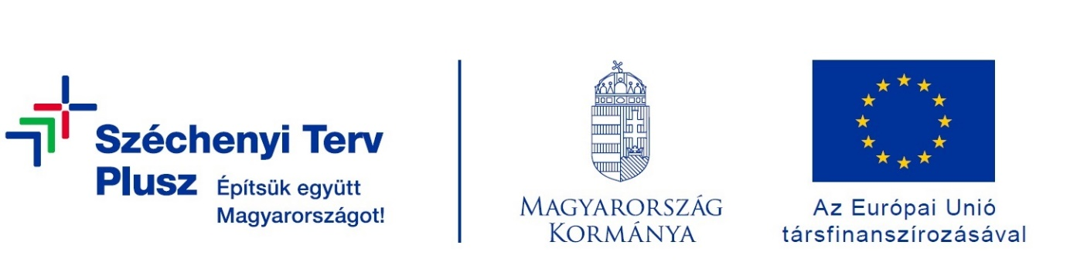

A kedvezményezett neve: SIÓFOK VÁROS ÖNKORMÁNYZATA
Projekt azonosító száma: TOP_PLUSZ-6.1.3-21-SO1-2022-00014
A fejlesztés tárgya, célja: Siófok Orgona utcai strand fejlesztése
A szerződött támogatás összege: 200 030 080,- Ft
A projekt tervezett befejezési dátuma: 2026.08.15.

A projekt tartalmának részletes bemutatása:
A pályázat keretében Siófok Város Önkormányzata az Orgona utcai strand átfogó fejlesztését valósítja meg. A beruházás célja, hogy a helyiek és a városba látogató vendégek egyaránt korszerűbb, biztonságosabb és komfortosabb környezetben pihenhessenek, miközben a strand a négy évszakban használható közösségi térré válik.
A felújítás részeként teljesen megújul a strand mosdóépülete, amely négy évszakos kialakítást kap, így egész évben biztosítja a megfelelő szolgáltatásokat. A vízparton és a strand teljes területén új, térköves járdák épülnek, amelyek kényelmesebb közlekedést biztosítanak a látogatóknak, továbbá a mosdóhoz is akadálymentesített út vezet majd. A fejlesztés részeként vízisport eszköz kölcsönző létesül, valamint új játszótér várja a gyermekeket.
A strand kulturális értékeinek bemutatására megújul a Siófoki strandkultúrát ismertető információs tábla, emellett modern utcabútorok, napelemes kandeláberek és okospadok is elhelyezésre kerülnek. A közvetlen környezet fejlesztése érdekében a stranddal párhuzamos utcában megújul a járda és új parkolóhelyek létesülnek, valamint a strandot az első utcával összekötő 7920/6 helyrajzi számú útszakasz járdája is teljes felújítást kap.
A beruházás komplex módon járul hozzá a helyi közösségi élet és a turizmus erősítéséhez, hiszen egyszerre biztosít modern infrastrukturális feltételeket és élményközpontú szolgáltatásokat.

A projekt az Európai Unió támogatásával, a magyar állam társfinanszírozásával valósult meg.

